Les compléments de lieu, temps, manière, moyen et cause

Les compléments de phrase de lieu, temps, manière, moyen et cause précisent le contexte de l’action (où elle se passe, comment, pourquoi, quand, etc.).

Le CP complète la phrase. En général *, on peut supprimer et déplacer le CP qui n’est pas nécessaire dans une phrase : il ne fait donc pas partie de la phrase minimale .

* EXCEPTION ! Certains CP de lieu ne peuvent pas être supprimés ou déplacés. Ils font alors partie de la phrase minimale.
Exemple : Les élèves sont allés à l’école.

Les critères de reconnaissance du CP

- Comme pour toutes les fonctions, il faut d’abord poser la bonne question.
- Il faut ensuite essayer de le déplacer ou de le supprimer.
Tableau récapitulatif des CP

Fonctions | Classe grammaticales | Exemples
CP de lieu  Où ? | - GN (prép.)  - Pronom (en, y)  - Adverbe (ici, là, dessous, …) | Il habite à la campagne.  Allez-vous à la plage ? Oui, nous y allons.  Ici, l’air est pur.
CP de temps  Quand ? | - GN (prép.)  - Groupe infinitif  - Gérondif  - Phrase sub. conj. (introduit par lorsque, quand, …)  - Adverbe (maintenant, hier, …) | Il a plu toute la journée.  Je déjeunerai avant de partir.  Il lit en mangeant  Quand il fera beau, nous irons à la plage.  Je pars bientôt en vacances.
CP de manière  (de quelle façon se fait l’action)  Comment ? | - GN prép.  - Groupe infinitif  - Gérondif  - Adverbe | Il conduit avec prudence.  Il entre sans parler.  Il travaille en sifflotant.  Tristement, il commence ses devoirs.
CP de moyen  (objet, instrument employé)  Avec quoi ? | - GN prép. | Il est venu à bicyclette.
CP de cause  (cause, motif de l’action)  Pour quelle raison ? | - GN prép.  - Pronom  - Groupe infinitif  - Phrase sub. conjonctive  ( introduite par parce que, puisque, comme) | Il pleure de joie.  Grâce à elle, il reprit courage.  Il a été sanctionné pour avoir triché.  Il est arrivé en retard parce que son réveil n’a pas sonné.
______________________________________________________________
Exercices
A. Utilise les compléments de temps, de lieu et de cause (AL. p.90)
1. Complète le texte suivant avec les compléments proposés :
à la fontaine – à cause de sa faiblesse – à la maison – quand l’enfant vint au monde – comme chacun voulait être le premier à puiser – comme ils ne revenaient toujours pas.
2. Précise à chaque fois de quelle nuance sémantique il s’agit (temps (t), lieu (l) ou cause (c)).

Un homme avait sept fils, et toujours pas de fille, si fort qu’il le désirât ; enfin sa femme lui donna de nouveau des espérances, et, ………………………………………………………….. voici que c’était une fille. La joie fut grande, mais l’enfant était chétive et petite, et ………………………………………………………….. il fallut l’ondoyer¹. Le père envoya l’un des garçons chercher en hâte de l’eau lustrale² ………………………………………………………….. : les six autres le suivirent, et, ………………………………………………………….., ils laissèrent tomber la cruche dans le puits. Alors ils restèrent plantés là, ne sachant ce qu’ils devaient faire et aucun d’eux n’osait rentrer ………………………………………………………….. . ………………………………………………………….., le père s’impatienta et dit : « Certainement, ils auront oublié de rentrer pour jouer, ces garçons impies. »
D’après les frères Grimm, Contes, « Les sept corbeaux », traduit par Marthe Robert, © Gallimard (1976).

1. L’ondoyer : la baptiser.
2. Eau lustrale : eau qui sert à purifier.
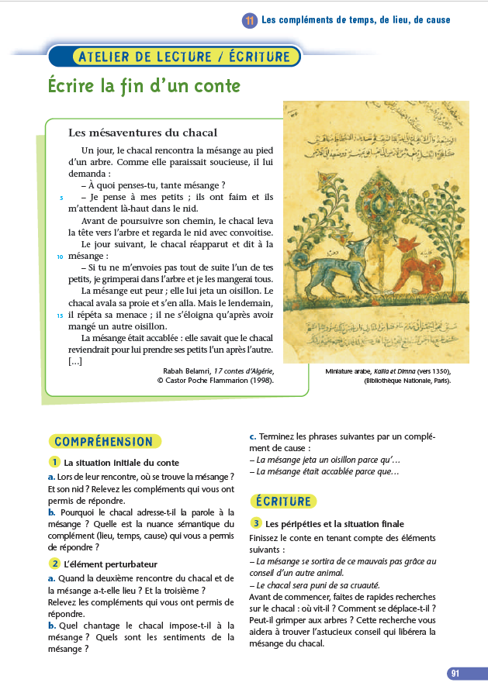
Ecrivez un texte de 50 mots.
Soulignez les compléments et précisez leur nuance sémantique (temps, lieu, etc…).
Avant de commencer vous pouvez faire une recherche sur ce qu’est un chacal pour vous aider. Où vit-il ? Comment se déplace-t-il ? Peut-il grimper aux arbres ? Cette recherche va vous aider à trouver l’astucieux conseil qui libérera la mésange du chacal.
B. Lis le texte.
Lis les questions et fais les exercices sur une feuille à part.

Corrections
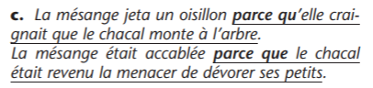
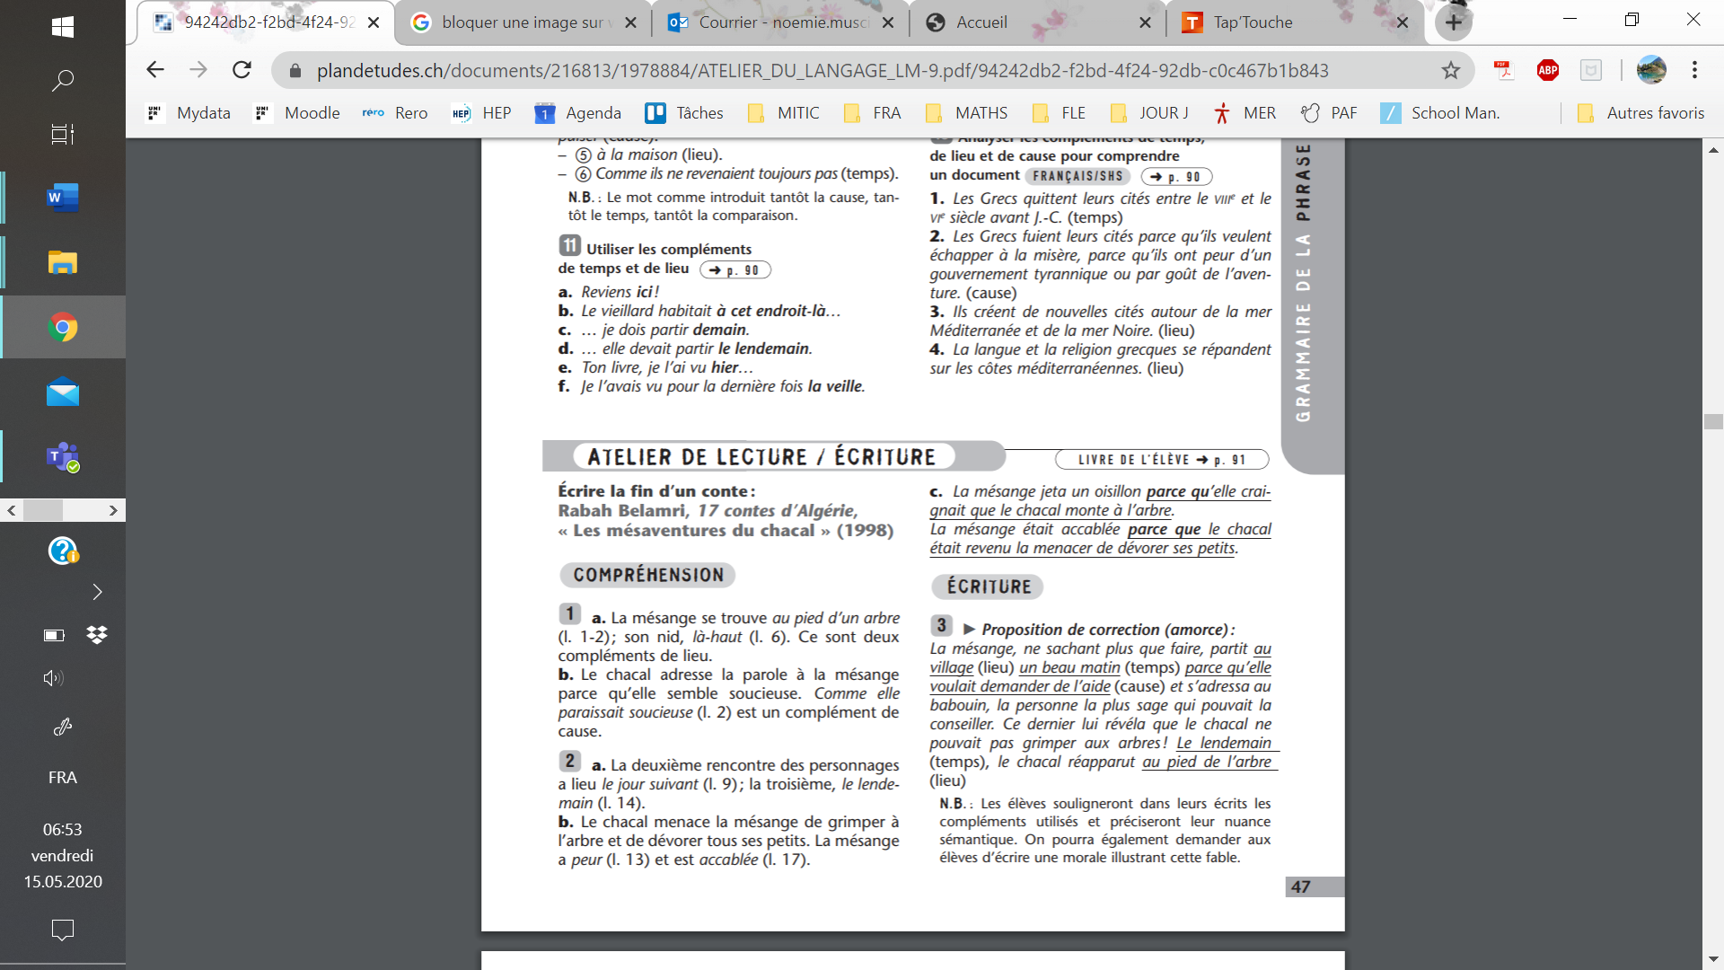
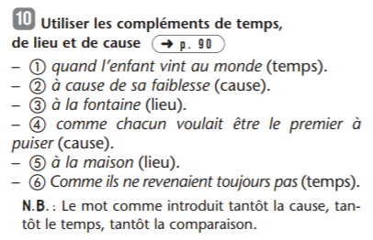
B
A

